**Тема 2. Аппликация как средство компьютерной графики при изучении графического редактора "PAINT".**

**Цели:**

* Формирование знаний об основных конструктивных   возможностях компьютерной графики.
* Научить учащихся выделять основные элементы графического изображения и этапы его построения методом аппликации на конкретных примерах.
* Стимулирование интереса к данной теме и к предмету в частности.
* Совершенствование навыков работы с графическим редактором.
* Создание условий для развития функции самооценки и взаимоконтроля учащихся.
* Умение применять свои знания для решения поставленной задачи.

**Требования к знаниям и умениям:**

* учащиеся должны знать основные функции редактора "PAINT";
* уметь пользоваться панелью инструментов: фон, рамка, закрашенный прямоугольник, заливка, стирание.

**Наглядность:** готовый графический рисунок, набор чёрных и белых картонных прямоугольников и треугольников, набор кодоплёнок.

**Программное обеспечение:** OC Windows, графический редактор "PAINT".

**План урока:**

**1.** Объяснение нового материала осуществляется по плану.

**2.** Определение графики и аппликации как средства изобразительного искусства. Учащиеся демонстрируют свои графические рисунки и аппликацию.

**3.** Компьютерная графика.  Демонстрация возможностей.

**4.** Редактор « PAINT». Демонстрация графических изображений.

**5.** Разбор методов аппликации. Выделение элементов и этапов. Построение методом аппликации на фоне (другим цветом) с фиксацией этапов в тетрадях:

а) Автономное расположение фигур. Построение.

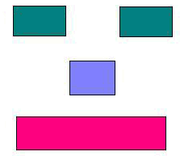

б) Принцип касания. Построение

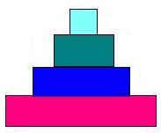

в) Принцип частичного наложения. Построение

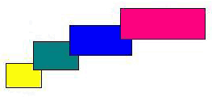

г) Принцип полного наложения. Построение

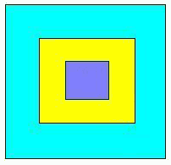

д) Комплексное построение.

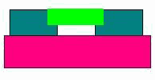

6. Закрепление материала на конкретном   примере по методу аппликации. Ручное построение с использованием картонных заготовок. Запись этапов рисунка . Построение в редакторе «PAINT»

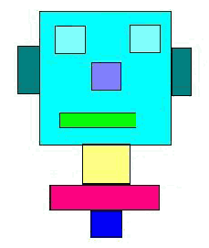

7. Домашнее задание.

8. Итоги урока.

ХОД УРОКА

**1. Объяснение нового материала**

– Слово «графика» происходит от греческого слова графо – «пишу», «черчу», «рисую».   
**Графика** – это, прежде всего, рисунок – искусство линейное, строгое, основанное на сочетании чёрного и белого, причём, белым является сама бумага (фон), а черным – карандаш или уголь, или другой "сухой" красящий материал. Графический рисунок для человека – самый древний вид искусства. Замечательная особенность графики состоит в том, что уникальная работа мастера, может быть, различными способами размножена или оттиражирована. Невозможно представить себе современную книгу без фотографий, иллюстраций, схем, чертежей, текста, набранного разными шрифтами, – и всё это – графика. Одной из разновидностей технологии получения графического рисунка является **аппликация**.  Аппликация от латинского слова *аппликацио* –  «прикладывание» – широко распространенная техника декоративно-прикладного искусства. Разноцветные кусочки бумаги, ткани, кожи, меха, соломки нашивают или наклеивают на материал другого цвета или выделки. Аппликация широко используется в быту, в элементах одежды, в росписях панно, театральных декорациях, гобеленах.  
Обзор работ учащихся с выделением особенностей графики и аппликации, как технологии графики. Заострить внимание на трудоёмкости и сложности данной работы. ([***Приложение 1***](http://festival.1september.ru/articles/500952/pril1.doc))

Современная компьютерная техника значительно упрощает получение и дальнейшего тиражирования графического изображения. Компьютер, может, благодаря своим техническим возможностям, программному обеспечению, выступать в роли художника, издателя, конструктора, дизайнера, мультипликатора, видеохудожника. Сегодня на уроке мы с вами работаем в специальной программе-редакторе   графических изображений "PAINT" .

**2. Демонстрация возможностей компьютерной графики.**

**3. Редактор "PAINT". Демонстрация графических возможностей с использованием рисунков, выполненных учащимися в прошлом учебном году (**[***Приложение 1***](http://festival.1september.ru/articles/500952/pril1.doc)**).**

**4. Разбор методов аппликации и этапов построения изображения.**

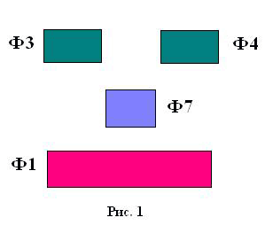Автономное   расположение. Выделение фигур и особенности их расположения

1. Всего фигур 4.
2. Фигуры расположены все автономно
3. Ф3 и    Ф4    – симметрично
4. Ф3   и Ф4 над Ф7 .
5. Ф7 над Ф1.
6. Ф7 и Ф1 расположены симметрично относительно вертикальной оси.

*Этапы   построения.  Строим из бумажных заготовок:*

1. Размещаем фигуру 1 .
2. Размещаем фигуру 7 над фигурой 1.
3. Размещаем фигуру 3 над фигурой 7, сдвинув влево относительно фигуры 7.
4. Размещаем фигуру 4 над фигурой 7 симметрично фигуре 3.

*В этой же последовательности строим с помощью редактора "PAINT".*

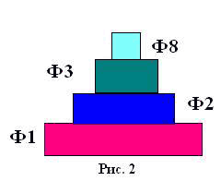Касание фигур

1. Всего фигур 4.
2. Фигуры последовательно соприкасаются нижней границей, симметрично располагаясь относительно общей вертикальной оси.

*Этапы  построения: Строим из бумажных заготовок , согласно описания:*

1. Размещаем фигуру 1.
2. Размещаем фигуру 2, соприкасая нижнюю границу Ф2 с верхней границей Ф1.
3. Размещаем фигуру 3, соприкасая нижнюю границу Ф3 с верхней границей Ф2.
4. Размещаем фигуру 8, соприкасая нижнюю границу Ф8 с верхней границей Ф3.

*В этой же последовательности строим с помощью редактора "PAINT".*

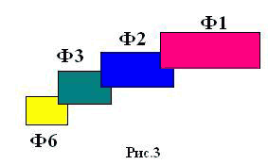Частичное   наложение

1. Всего фигур 4.
2. Фигура Ф1 нижним левым углом закрывает верхний правый угол Ф2.
3. Ф2 своим левым нижним углом закрывает верхний правый угол Ф3.
4. Ф3 нижним левым углом закрывает верхний  правый угол Ф6.

*Этапы построения: Строим из бумажных заготовок, согласно описанию:*

1. Размещаем фигуру 6.
2. Размещаем фигуру 3, накладывая левый нижний угол на правый верхний угол   Ф6.
3. Размещаем фигуру 2 , накладывая левый нижний угол на правый верхний угол ФЗ.
4. Размещаем фигуру 1 , накладывая левый нижний угол на правый верхний угол Ф2.

*В этой же последовательности строим с помощью редактора "PAINT .*

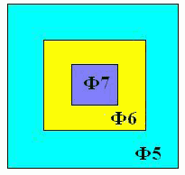Полное   наложение

1. Всего фигур 3.
2. По центру Ф5 расположена Ф6.
3. По центру Ф6 расположена Ф7.

*Этапы построения: Строим  из бумажных заготовок.*

1. Размещаем фигуру 5.
2. Фигуру 6 накладываем на фигуру 5, располагая по центру.
3. Накладываем фигуру 7 на фигуру 6, располагая по центру.

*В этой же последовательности строим с помощью редактора "PAINT".*

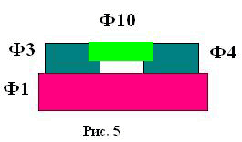Комплексная аппликация.

1. Всего фигур 4.
2. ФЗ и Ф4 расположены симметрично вертикальной оси и соприкасаются нижней границей с Ф1.
3. Ф10 частично накладывается нижним левым и правым углом на ФЗ и Ф4 симметрично вертикальной оси.

*Этапы построения. Строим из бумажных   заготовок.*

1. Размещаем фигуру 1.
2. Размещаем фигуру 3 над фигурой 1, соприкасая нижнюю границу с верхней границей фигуры   1.
3. Размещаем фигуру 4 симметрично фигуре 3 над фигурой 1, соприкасая нижнюю границу с верхней границей фигуры 1.
4. Размещаем фигуру 10 над фигурами 3 и 4, частично накладывая нижний левый угол на верхний правый угол фигуры 3 и нижний правый угол на верхний левый угол фигуры 4.

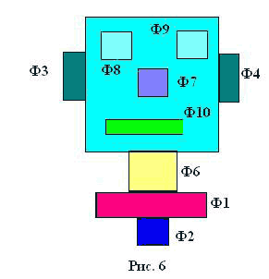*В этой же последовательности строим с помощью редактора "PAINT".*

**5. Задание па закрепление материала по комплексному построению**

1. Автономно располагаются: Ф10, Ф9, Ф8, Ф7
2. Касание: Ф6, Ф5, Ф4, ФЗ, Ф2, Ф1
3. Наложение: Ф10, Ф9, Ф8, Ф7 на Ф5

*Учащиеся самостоятельно определяют этапы построения на картонных заготовках, выполняют их и строят изображение с помощью редактора "PAINT"*

**6. Домашнее задание**

Составить этапы построения аппликаций следующих фигур:

|  |  |  |
| --- | --- | --- |
| http://festival.1september.ru/articles/500952/img13.gif  Рис. 7 | http://festival.1september.ru/articles/500952/img14.gif  Рис. 8 | http://festival.1september.ru/articles/500952/img15.gif  Рис. 9 |

**7. Итог урока**

Заполненные в ходе урока оценочные карты, учитывающие работу учащегося при подготовке к уроку, работу в ходе урока, оглашаются и сдаются учителю. Делается вывод по знаниям, умениям, навыкам.

|  |  |  |  |  |
| --- | --- | --- | --- | --- |
| **Оценочная карта**  Тема урока: __________________________________________________________ Класс: ______________________________________________________________ Ф. И. ученика:________________________________________________________ | | | | |
| Оценка работы при подготовке к уроку | Самооценка | | Оценка учителя | |
|  |  |  |  |
|  |  |  |  |
| Оценка работы в ходе  урока |  |  |  |  |
|  |  |  |  |
| Итоговая оценка |  |  |  |  |
|  |  |  |  |